YIWU İhraç Ürünleri İş Gezisi



Yiwu’da düzenlenen İhraç Ürünleri Fuarı konusunda en önemli ve en kapsamlı fuarıdır. Bu fuara dünyanın her yerinden birçok katılımcı iştirak etmektedir. Sizler de yabancı pazarlardaki payınızı artırmak istiyorsanız, sektöründeki son gelişmeleri yerinde görme imkanı yaratan bu dünya fuarını mutlaka ziyaret ediniz.

21 - 25 Ekim 2017 / ÇİN – Yiwu

fuarda sergilenecek ana konular …
Hırdavat, Takı & Aksesuar, İç Giyim & Çorap, El Sanatları, Günlük İhtiyaç ürünleri, Elektronik ve Elektrikli Ev Aletleri, Spor ve Eğlence ürünleri, Ticaret ve Lojistik Hizmetleri…



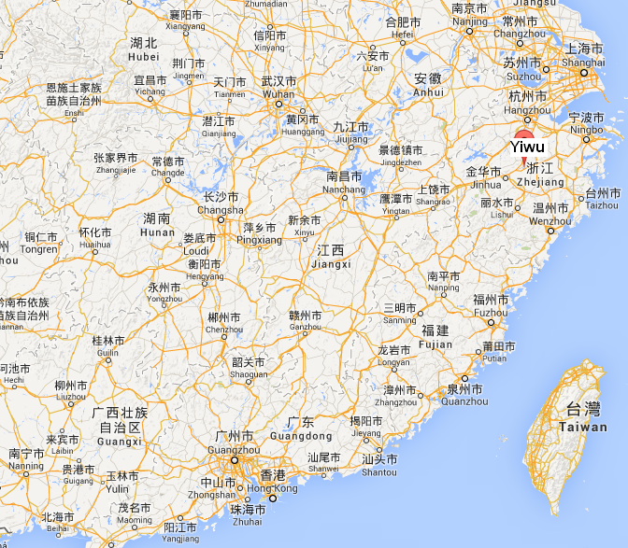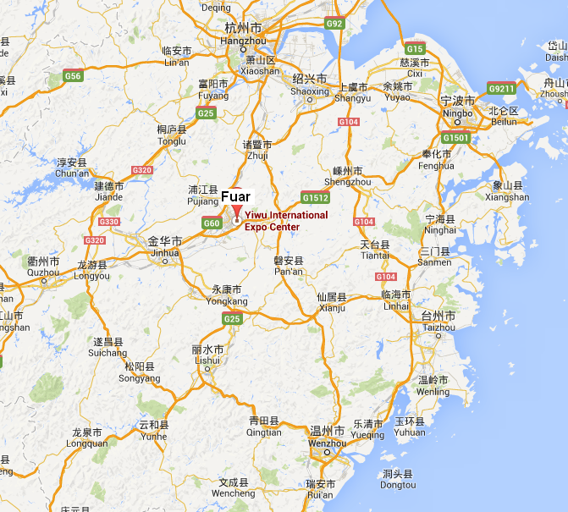

YIWU İhraç Ürünleri İş Gezisi

Program 1: 7 gece - 8 gün THY & Airchina ortak uçuşu ile 20-25 Ekim 2017

19 Ekim 22:00’de Atatürk Havalimanı Dış Hatlar gidiş terminali Gürtour Travel Agency kontuarı önünde buluşma.

20 Ekim Saat 00:35’de TK 26 & CA 3004 seferi ile Shanghai’ye hareket, 15:50 Shanghai’ye varış. Tren ile Yiwu’da 5 gece konaklayacağımız 4* Best Western Premier Ocean Hotel’ e yerleşme ve otelde geceleme.

21-24.Ekim Sabah kahvaltısı ve fuar ziyareti ( Yiwu / Fuar Alanını ziyaret )

25 Ekim Sabah kahvaltısı ve serbest gün.
Saat 15:00’de tren ile Shanghai’ye hareket ve havaalanına transfer, bilet ve bagaj
işlemlerinden sonra TK 27 & CA 3003 seferi ile 22:45’de İstanbul’a hareket

26 Ekim 05:25 İstanbul’a varış ve tur sonu.

Program 2: 6 gece - 7 gün W5 Mahan Air ile 21-25 Ekim 2017

20 Ekim 08:30’da Atatürk Havalimanı Dış Hatlar gidiş terminali Gürtour Travel Agency kontuarı önünde buluşma. Saat 10:35’de W5 627 seferi ile Tahran’a hareket, 15:10 Tahran’a varış. Saat 22:00’de W5 077 seferi ile Shanghai’ye hareket.

21 Ekim Saat 11:15 Shanghai’e varış. Tren ile Yiwu’da 4 gece konaklayacağımız 4* Best Western Premier Ocean Hotel’ e yerleşme ve otelde geceleme.

20-24 Ekim Sabah kahvaltısı ve fuar ziyareti ( Yiwu / Fuar Alanını ziyaret )

25 Ekim Sabah kahvaltısı ve serbest gün.
Saat 15:00’de tren ile Shanghai’ye hareket ve havaalanına transfer, bilet ve bagaj
işlemlerinden sonra W5 076 seferi ile 23:00’de Tahran’a hareket.

26 Ekim 06:00 Tahran’a varış. Saat 06:50’ de W5 626 seferi ile İstanbul’a hareket, 08:35 İstanbul’a varış ve tur sonu.

Program 3: 13 gece - 14 gün THY & Airchina ortak uçuşu ile 15-26 Ekim 2017

14 Ekim 22:00’de Atatürk Havalimanı Dış Hatlar gidiş terminali Gürtour Travel Agency kontuarı önünde buluşma.

15 Ekim Saat 00:40’ ta TK 072 seferi ile Guangzhou’ ya hareket, gece uçakta.16.00 Guangzhou’ ya varış Guangzhou’ da 6 gece kalınacak olan 5* Dong Fang Hotel ’e transfer otele yerleşme ve otelde geceleme.

16–19Eki Sabah kahvaltısı ve fuar ziyaretleri ( I.DEVRE Canton Fuari - Fuar Alanını ziyaret )

20 Ekim Sabah kahvaltısı ve Guangzhou – Yiwu ucusu Yiwu’ da 5 gece konaklayacağımız
4* Best Western Premier Ocean Hotel’ e yerleşme ve otelde geceleme.

21-25 Ekim Sabah kahvaltısı ve fuar ziyareti ( Yiwu / Fuar Alanını ziyaret )

26 Ekim Sabah kahvaltısı ve serbest gün.Yiwu – Guangzhou ucusu Guangzhou havaalaninda,
bilet ve bagaj işlemlerinden sonra sonra TK 073 seferi ile 23.00’ da İstanbul’ a hareket, gece uçakta.

27 Ekim 05.25 İstanbul’a varış ve tur sonu.

Ücrete Dâhil Olan Hizmetler
1- Belirtilen havayolu ile gidiş – dönüş ekonomi sınıfı uçak bileti
2- Havaalanı vergileri ve sigorta
3- Belirtilen otelde oda & kahvaltı konaklama
4- Tek Girisli Çin vizesi
5- Havaalanı / Hotel / Havaalanı transferleri (min. 4 kişi oluşursa)
6- Shanghai-Yiwu-Shanghai Tren bileti
7- Guangzhou – Yiwu – Guangzhou uçak bileti
8- Seyahat sigortası
9- İpad çantası, fuar seyahat kiti ( Bagaj etiketi, blok defter, kalem, seyahat edilecek ülke rehberi )
10-GÜRTOUR TRAVEL AGENCY rehberlik hizmetleri

Fiyata Dâhil Olmayan Hizmetler
1- Yurt dışı çıkış harcı 15 TL
2- 30 kg. aşan bagaj ücretleri
3- Şahsi tercümanlık hizmeti : 150,-USD
4- Otelde Kişisel harcamalar ( öğle ve akşam yemekleri vb.)
5- Çin içerisinde her türlü rezervasyon değişikliği
6- Yiwu’da ekstra otel konaklaması

Nakit Ödemeler
- Tur bedelinin yarısı kayıt esnasında ödenir.
- Bakiye hareket tarihinden 30 gün önce tahsil edilir, ödeme nakit veya banka havalesi olmalıdır.

Taksitli Ödemeler ( TL ödemelerde ödeme anındaki kur baz alınır.)
- Kredi Kartına Taksit imkanlarını sorunuz.
- Kredi Kartı ile taksitlendirme işlemi tur kaydı esnasında yapılır.

GüRTOUR TURiZM ve SEYAHAT LTD. ŞTi

BANKA HESAP NUMARALARIMIZ / IBAN NUMARALARI
TÜRKİYE İŞ BANKASI ( 1041 PANGALTI ) IBAN NUMARALARI / SWIFT : ISBKTR
EURO | 1041 508072 TR65 0006 4000 0021 0410 5080 72
USD | 1041 530269 TR12 0006 4000 0021 0410 5302 69
TL | 1041 665052 TR58 0006 4000 0011 0410 6650 52

GARANTİ BANKASI ( 078 HARBİYE ) IBAN NUMARALARI / SWIFT : TGBATRIS078
EURO | 078 9093787 TR 81 0006 2000 0780 0009 0937 87
TL | 078 6298948 TR 69 0006 2000 0780 0006 2989 48
USD | 078 9093788 TR 54 0006 2000 0780 0009 0937 88

AKBANK ( 042 PANGALTI ) IBAN NUMARALARI
EURO | 078090 TR 29 0004 6000 4203 6000 0780 90
TL | 026839 TR 76 0004 6000 4288 8000 0268 39
USD | 079326 TR 48 0004 6000 4200 1000 0793 26

YAPI KREDİ BANKASI ( 0374 OSMANBEY ) IBAN NUMARALARI
TL | 70547170 TR 14 0006 7010 0000 0070 5471 70

TUR KAYIT FORMU

YIWU İhraç Ürünleri İş Gezisi
Nakit Tur Bedelleri : Euro
Program 1  THY & CA |  | THY & CA ile 20 – 25 Ekim ( 7 gece - 8 gün ) IST – Şangay – IST  5 gece ( 4* Best Western Premier Ocean Hotel ) Yiwu | İki kişilik odada kişibaşı: 1845 € -  Tek kişilik oda farkı : 345 € -
Program 2  Mahan Air |  | W5 Mahan Air ile 21 – 25 Ekim ( 6 gece - 7 gün )  IST – Tahran – Şangay – Tahran – IST  4 gece ( 4* Best Western Premier Ocean Hotel ) Yiwu | İki kişilik odada kişibaşı: 1445 € -  Tek kişilik oda farkı : 295 € -
Program 3  THY & CA |  | THY & CA ile 15 – 26 Ekim ( 13 gece – 14 gün )  Istanbul – Guangzhou / Yiwu / Guangzhou – Istanbul  6 gece ( 5* Dong Fang Hotel ) Guangzhou  5 gece ( 4* Best Western Premier Ocean Hotel ) Yiwu | İki kişilik odada kişibaşı: 2495 € -  Tek kişilik oda farkı : 795 € -
NOT : Uçuşlarda yukarıda belirtilen fiyatlardaki kısıtlı sayıdaki yerlerimiz için acele ediniz. Business Class uçuşlarımız için 444 7 609 numaralı
telefondan acentamız ile irtibata geçiniz.

Şirket Unvanı / Yetkili kişi : ………………………………………………………………………………………………………………………………………………
Fatura Adresi : …………….………………………………………………………………………………………………………………………………………………
Vergi Dairesi : ……………..………………………………………………..Vergi No: …………………………………………………………………………………
Tel :………………………………………… Faks:………………………......... E:Mail:……………………………………@ ………………………………………

Tura Katılacak Kişilerin: Adı - Soyadı | iki Kişilik Odada | Tek kişilik oda | Cep
 lütfen ödeme şeklini işaretleyiniz.Taksitli satışlarda ( Maximum,Axess,World,Cardfinans,Shop&Miles ve BonusCard cinsini de boşluğa yazınız.
Ödeme Şekli : Nakit □ , Kredi Kartı □ , Taksitli Kredi Kartı □___Ay . . . . . . . . . . . . . . . . . . . . . . . . . . . . . . . . . . . . . . . . . Card

Genel Şartlar : * Müracaatta bulunmak şartların kabul edildiği anlamına gelir. * Zorunlu durumlarda Gürtour Travel, kendi iradesi dışında oluşan sebepler yüzünden, program süresi ve standartlarını değiştirmeden, otel, hareket saatleri ve şehirleri önceden haber imkani bulamasa dahi değiştirme hakkına sahiptir. * Ödemelerde EURO satış kuru esas alınacaktır. * Müracaat sırasında tur bedelinin %50 si, geri kalan bakiye ise hareket tarihinden 30 gün önce tahsil edilir. * Ödeme şartlarına uyulmadığı taktirde tur iptal edilmiş sayilir. * Cezasız iptallere yönelik son başvuru tarihi hareket gününden 60 gün öncedir. * Belirtilen tarihten sonra ki iptallerde ise geri ödeme yapılamaz. ( İptallerin yazılı yapılması şarttır.) * Tur başladıktan sonra , tur programına uymak zorunludur. * Talep edilen değişiklikler, teknik şartlar dahilindedir. * Zamanında vize başvurusu için verilmeyen pasaport ve evraklardan dolayı alınamayan vizeler için acentamız sorumlu tutulamaz ve iptal koşulları devreye girer. * Tek kişilik başvurularda oda paylaşımı mümkün değil ise katılımcı tek kişilik oda farkını ödemek zorundadır.* 3 kişilik oda konaklaması fiyatı, iki kişilik odada kişi başı fiyatlarla aynı uygulanır. 3 kişilik oda, 2 kişilik odaya ilave portatif yatak eklenerek sağlanır. * Tur kayit formu 2 sayfadan olusmaktadir. * Taraflar, Ihtilaf halinde Istanbul Mahkemeleri ve Icra dairelerinin yetkili olduğunu şimdiden kabul eder. Yukardaki bilgiler ışığında tura kaydımın yapılmasını rica ederim

Ö d e m e l e r :
Tur Bedelinin % 50’ si müracaat sırasında Bakiye / Kalan % 50’ si hareket tarihinden 30 gün önce nakit yapılacaktır.
Not: TL ödemelerde o günkü Merkez Bankası Döviz Satış Kuru esas alınır.
Ödemelerinizi GüRTOUR TURiZM ve SEYAHAT LTD. ŞTi. adına aşağıdaki hesap numaralarına yapabilirsiniz.
BANKA | USD - IBAN | EURO - IBAN | TL - IBAN
GARANTİ | TR 54 0006 2000 0780 0009 0937 88 | TR 81 0006 2000 0780 0009 0937 87 | TR 69 0006 2000 0780 0006 2989 48
AKBANK | TR 48 0004 6000 4200 1000 0793 26 | TR 29 0004 6000 4203 6000 0780 90 | TR 76 0004 6000 4288 8000 0268 39
İŞ BANKASI | TR 12 0006 4000 0021 0410 5302 69 | TR 65 0006 4000 0021 0410 5080 72 | TR 58 0006 4000 0011 0410 6650 52
Kayıt için katılım formunu ve Banka Dekontunu ( 0 212 ) 233 21 76 ‘ ya fakslayın.

FATURALAMA İŞLEMLERİNİN SIHHATLİ OLMASI İÇİN ÖDEMELERİNİZİN TAMAMINI, BELİRTİLEN ŞİRKET ÜNVANI İLE YAPINIZ .

YUKARIDAKİ BİLGİLER IŞIĞINDA TURA KAYDIMIZIN YAPILMASINI RİCA EDERİZ ...

Yetkili İsim – Soyadı Kaşe ve İmza Tarih

……………………………………………….. ……… / ….. / ………..

